# Inyección de dependencias (DI)

* Es un patrón de diseño Orientado a Objetos (es decir es una forma de resolver un problema habitual que presenta a la hora de escribir código).
* Este patrón de diseño evita la instanciación de objetos dentro de otros evitando así el “*acoplamiento fuerte” (coupling).*
* La idea es: dado un objeto que requiere instanciar otros objetos, en lugar que los instancie dentro de la misma clase, se los suministre al momento de crearlos.
* Es decir, nuestro objeto debe saber poco o nada de los demás objetos con los que depende, lo que nos va a permitir sustituir más fácil estas dependencias

## Ejemplo:

### Código con problema de dependencias:

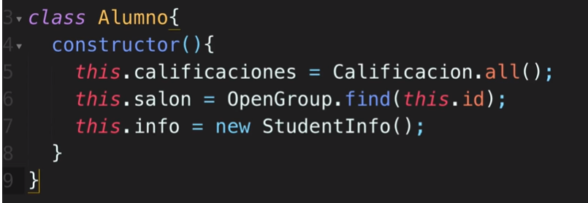

Las instancias de la clase alumno están fuertemente acopladas a los demás objetos:

* Calificacion
* Salon
* StudentInfo

### Código con inyección de dependencias (en el Constructor)

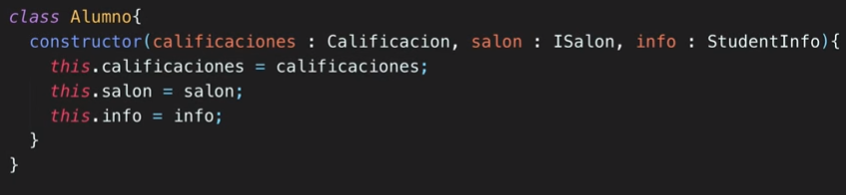

Ahora el cómo se crean nuestras dependencias es independiente del objeto alumno

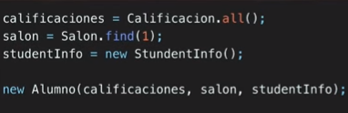

De esta manera podemos cambiar las dependencias